Exercice 1 Mathématiques pour aller plus loin…

Avec des professeurs en formation, nous avons travaillé dans les mêmes conditions que les élèves (même matériel, même rampe de départ, …) à un détail près : nous avions à disposition un très long couloir et nous avons pu tester plusieurs hauteurs de chute, sans que la course du prototype soit interrompue par le mur de la classe.
Voilà le résultat des mesures effectuées (3 essais, moyenne arrondie au m près) :

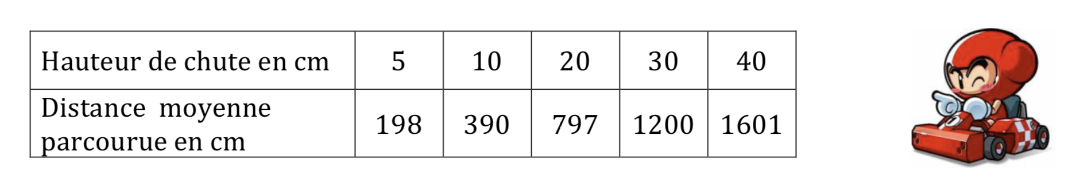

- Dans cette expérience, peut-on considérer que la distance parcourue par le prototype est proportionnelle à la hauteur de chute ?
- A partir de ces données, est-il possible de trouver approximativement les distances parcourues avec des hauteurs de chute de 50 cm, 75 cm, 1m, 1,3m ?

Exercice 1 Mathématiques pour aller plus loin…

Avec des professeurs en formation, nous avons travaillé dans les mêmes conditions que les élèves (même matériel, même rampe de départ, …) à un détail près : nous avions à disposition un très long couloir et nous avons pu tester plusieurs hauteurs de chute, sans que la course du prototype soit interrompue par le mur de la classe.
Voilà le résultat des mesures effectuées (3 essais, moyenne arrondie au m près) :

- Dans cette expérience, peut-on considérer que la distance parcourue par le prototype est proportionnelle à la hauteur de chute ?
- A partir de ces données, est-il possible de trouver approximativement les distances parcourues avec des hauteurs de chute de 50 cm, 75 cm, 1m, 1,3m ?

